Tema:
Queremos saber si es interesante invertir en Alicante, en un apartamento para explotarlo turísticamente.
Queremos saber qué condiciona el precio que se puede pedir a los clientes y la inversión inicial a realizar.
Para ello se va a realizar un análisis exploratorio de datos de viviendas localizadas en tres ciudades de costa españolas: Valencia, Mallorca y Valencia, ya que de Alicante no hay datos.
Las elegimos porque comparten con Alicante muchas características relacionadas con el turismo. Además, Alicante se sitúa geográficamente prácticamente en el centro del triángulo formado por las tres.
Sabemos que el precio de los inmuebles ha subido mucho en las cuatro ciudades por lo que es importante saber si hay relación positiva clara entre el número de habitaciones/metros y el precio que se puede cobrar a los clientes.
Queremos saber qué factores de la compra inicial, de la descripción del inmueble y de la gestión influyen en el precio.
Objetivos:
- Ver qué factores están condicionando el precio.
- Ver si el número de habitaciones es un factor para el precio.
- Saber si elementos que suben el precio de compra son determinantes para los ingresos y la ocupación.
- Analizar otros elementos como tiempos de respuesta a los clientes y puntuaciones en las evaluaciones a la hora de formar el precio.

Obtención de datos:
Se han obtenido datos de la web Get the Data | Inside Airbnb. Es una web pública con datos de anfitriones que trabajan con la plataforma. Para decidir qué datos bajarse, se han descargado cada uno de los ficheros que la página ofrece para cada ciudad, ver ejemplo debajo:
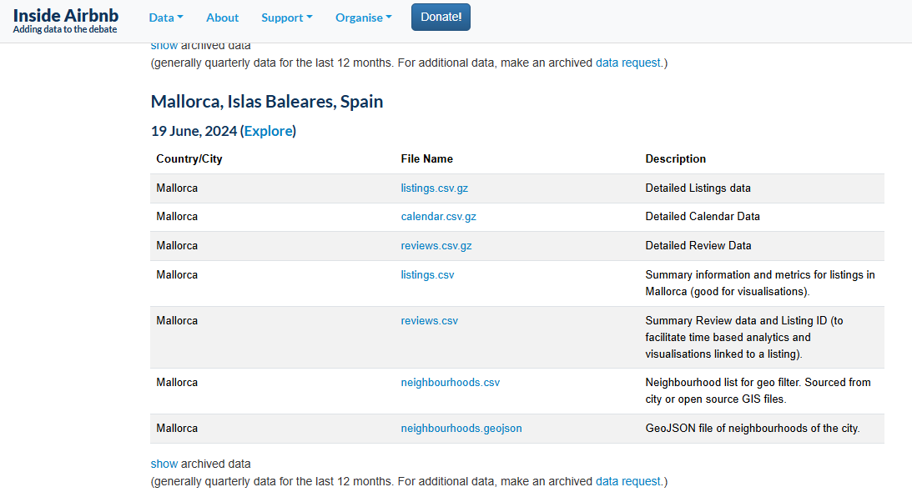
Se han analizado los campos que ofrece cada fichero para ver cuál es más útil para el objetivo que nos hemos planteado.
Para ello se ha usado un diccionario que la plataforma turística proporciona con la descripción de los campos y se ha descargado el diccionario en formato Excel.
Hemos dudado entre dos ficheros de entre los que ofrece la plataforma Airbnb:
- un fichero con 75 columnas, el “listings.csv.gz”, (muchas columnas, algunas parecen interesantes, otras menos o nada).
- Un fichero ”listings.csv” que con muchas menos columnas (18) se centra principalmente en aspectos numéricos que sí son de nuestro interés y con la mayoría de las variables en forma de datos númericos “float64”, por lo que necesitan menos tratamiento. Por el contrario, le faltan bastantes columnas con datos que reflejan características de los inmuebles como número de habitaciones o capacidad en personas y otros que reflejan la interacción entre clientes e inquilinos que consideramos de utilidad.
La hipótesis de partida:
Pensamos que:
- el número de habitaciones / baños tiene relación directa con la ocupación y o el precio.
- la respuesta rápida en la interacción con los clientes también tiene relación directa positiva con el precio.
- tanto el número de comentarios, como los comentarios positivos tienen relación directa con el precio.
- ser superhost (un gran anfitrión) es positivo para cobrar precios mas altos.
Preprocesado:
Hemos elegido la base de datos más grande con 75 columnas por tener más elementos interesantes. Primero vamos a descargarnos la base de datos seleccionada para cada una de las tres ciudades y a analizar los 75 campos y ver cuáles nos parecen útiles.
Limpieza de los datos: duplicados, missings, columnas inútiles...
- Primero le añadimos una columna con el nombre de la ciudad a cada base de datos para no perder el origen por si en el futuro fuera útil.
- Luego fusionamos las tres bases de datos en una para poder trabajar de forma global. Trabajaremos para limpiarla por lo que la llamaremos “Dirty”
- Ahora vamos a eliminar las columnas que pensamos no aportan información necesaria o son redundantes para nuestro análisis. Para ellos hemos:
- analizado en la Excel “Descripción de campos” el dato que aporta cada campo
- hemos buceado en la web de Airbnb en caso de duda
- también se ha usado la herramienta de IA “Copilot” para saber lo que significan campos como el “review score rating”.
- De las 76 columnas (hemos añadido una) que tiene la base de datos nos quedamos con 28. Nos parecen muchas, pero por ahora no renunciamos a estas por si nos son útiles.
- Eliminamos las que no queremos y ponemos como índice del nuevo dataframe el identificador de cliente que es único.
- También eliminamos algunos registros de tipos de propiedad o de habitación que no nos interesa por no ser el tipo de apartamento con el que competiríamos como las habitaciones individuales o los hoteles.
- Ahora toca ver qué campos de los que nos quedamos tienen nulos y decidimos si los sustituimos por algún estadístico y directamente eliminamos las filas.
- Convertimos algunos campos que son texto con el símbolo “%” por valores numéricos.
- Ahora analizamos el tipo de variables que son los campos con nulos y sustituimos los nulos categóricos por la moda y los numéricos por la media, tras ver que no implicará un sesgo en las conclusiones finales.
- Vemos que finalmente nos quedan muchos registros 32.792, de sobra para nuestro análisis.
- Guardamos el dataframe final ya limpio y tratado como .csv en la carpeta ./data para poder leerlo desde el .jpynb donde haremos el análisis estadístico y gráfico.
Estadísticos y gráficos que necesitamos para entender nuestra base datos.
Creamos un nuevo .jpynb para hacer el análisis. Leemos el dataframe “final” con los datos ya limpios y le ponemos nombre sencillo y rápido para trabajar: “df”.
El análisis se va a realizar mirando cuales son las distribuciones de las siguientes variables:
- Precio diario en Eur por la estancia.
- Tiempo de respuesta de los anfitriones ante consultas de los clientes.
- Número de comentarios total de los clientes.
- Número de comentarios por mes de los clientes desde que está en la plataforma.
- Puntuación de los clientes que han estado alojados.
- Capacidad en personas del alojamiento.
- Habitaciones del alojamiento.
- Camas del alojamiento.
- Baños del alojamiento.
- Si el anfitrión es “superhost” o no.
- Relaciones y correlaciones de todas o casi todas esas variables con el precio y en algunos casos entre algunas de ellas.

Conclusiones:
Los precios es la variable que más nos interesa.
La ciudad con oferta y precios más altos es Mallorca, también con precio por metro cuadrado más alto.
Vemos que la mayoría de alojamientos están por debajo de 400 eur la noche.
El 75% de los alojamientos tienen precio inferior a los 241 eur. El 50% tienen entre 97 y 241 eur
Velocidad de respuesta a los clientes: se observa que:
Los anfitriones que tardan más en contestar muestran un rango intercuartílico de precios más bajo que el resto, con precios menores y muchos menos valores atípicos en la parte alta del precio.
Los anfitriones que contestan en menos de una hora cargan precios a los clientes con una mayor densidad de valores atípicos de precios altos. Ganan más.
Parece que para poder cobrar más hay que tener una buena atención al cliente, resolviendo sus dudas y atendiendo sus consultas lo antes posible.
Hay muchos anfitriones con pocos comentarios o ninguno. Podemos concluir que el rango intercuartílico está entre 1 y 33, por lo que alcanzar ese número de revisiones (33) lo consideraríamos adecuado para poder competir.
En cuanto a la puntuación de los clientes hay correlación positiva, aunque no muy alta con el precio. Por ello un objetivo podría ser lograr estar por encima de la media, es decir conseguir más de un 4.67 en nuestras puntuaciones. En el análisis visual se observa que las puntuaciones más altas están relacionadas con precios más altos a partir de puntuaciones de 3.5 o 4. Estar por debajo de ese nivel sería perjudicial para el precio.
Vemos cierta correlación entre el precio y el número de plazas (0.67). Si se invierte en más plazas puede repercutirse en el precio, aunque en este estudio no se analiza si el retorno es superior a la inversión en más capacidad.
Algo similar ocurre con las otras variables relacionadas con la capacidad, tanto para el número de habitaciones como para el número de baños, con correlaciones muy similares a las de la capacidad total respecto al precio: 0.62 y 0.66 respectivamente.
Al analizar la relación entre el número de revisiones mensuales y el precio. En el análisis visual se observa que los anfitriones con pocas revisiones mensuales son capaces de cargar precios igual de altos que los que tienen muchas revisiones mensuales. De hecho, la correlación es incluso ligeramente negativa.
Vemos que la correlación entre precio y número mínimo de noches es baja e incluso algo negativa. Aumentar el número mínimo de noches no mejora el precio.
La correlación entre el número máximo de noches y el precio es algo mayor y positiva, pero aun así es muy baja. Aumentar el número máximo de noches puede mejorar algo el precio, pero en muy poco.
Veamos qué pasa si el anfitrión es "superhost" y el tiempo de respuesta del anfitrión.
Resultados sencillos pero interesantes, parece que el 75% no son superhosts pero la mayoría responden en menos de una hora. No parece que los superhost contesten antes que el resto, solo un 3% más lo hace en menos de una hora. Además la media de precio de los “superhost” (182)es algo más baja que los no “superhost” (199). Sin embargo al dividir el precio medio cargado entre el número de habitaciones nos sale que los superhost cobran más por habitación (91 vs 87 eur por habitación). Lo mismo pasa al analizar la rentabilidad de las camas de los superhosts, que cobran 65 eur por cama mientras que los no superhosts cobran 62
De cara a la presentación y como paso previo nos hemos bajado la ocupación de apartamentos turísticos en las ciudades que analizamos (del Instituto Nacional de Estadística) los precios medios del metro cuadrado de la página del Idealista.

